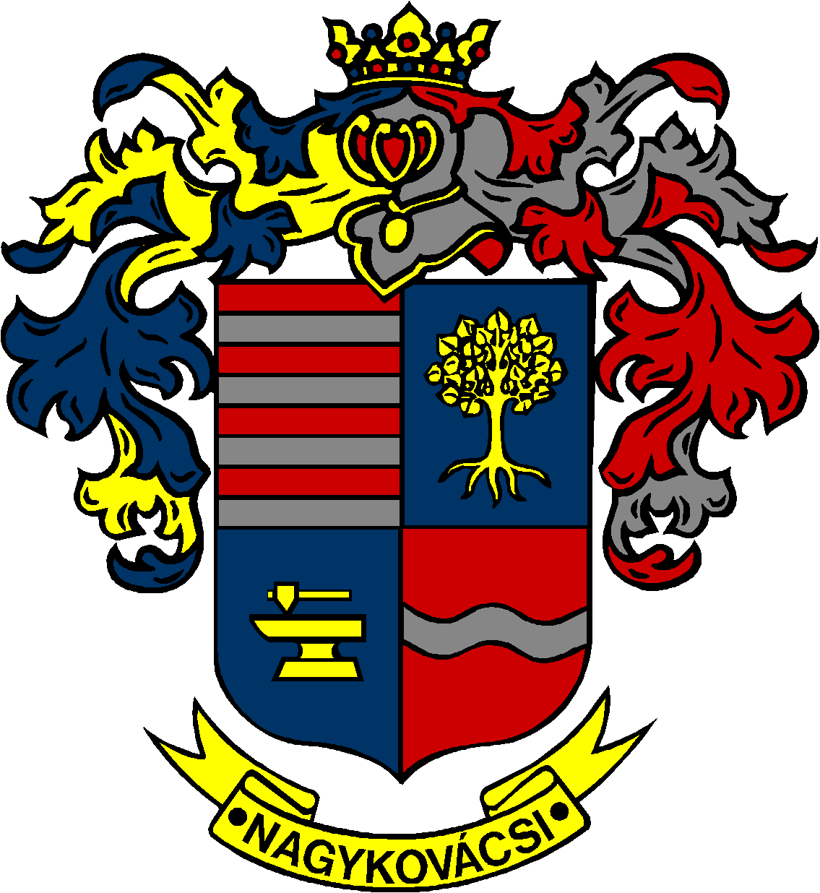

NAGYKOVÁCSI NAGYKÖZSÉG ÖNKORMÁNYZAT

ÜGYRENDI, ÖSSZEFÉRHETETLENSÉGI, JOGI ÉS KÜLSŐ KAPCSOLATOK BIZOTTSÁG

ELNÖKE

MEGHÍVÓ
Nagykovácsi Nagyközség Önkormányzatának
Ügyrendi, összeférhetetlenségi, jogi és külső kapcsolatok bizottsági
ülésére

Az ülés helye: Polgármesteri Hivatal, tárgyaló (2094 Nagykovácsi, Kossuth L. u. 61.)
Időpontja: 2015. március 18. szerda 08.00 óra
Napirend:
- A Nagykovácsi Polgármesteri Hivatal Szervezeti és Működési Szabályzata
Előterjesztő: Kiszelné Mohos Katalin polgármester
Előadó: Papp István jegyző
E-28/2015 | ÜB
- Beszámoló a Polgármesteri Hivatal 2014. évi tevékenységéről
Előterjesztő: Papp István jegyző
E-34/2015 | ÜB
- Az Ügyrendi, összeférhetetlenségi, jogi és külső kapcsolatok bizottság ügyrendjének elfogadása
Előterjesztő: Bánóczi Margit elnök
Előadó: dr. Németh Zsanett aljegyző
- Egyebek
Nagykovácsi, 2015. március 12.

Bánóczi Margit sk.
Bizottsági elnök

